**기본 시스템 기획서**

**작성자: 강태협**

**목차**

1 개요 4

2 조작 방식 4

2.1 메뉴 조작 5

2.1.1 메뉴 불러오기 5

2.1.2 항목 이동 5

2.1.3 항목 선택/확인 및 취소 6

2.2 이동 조작 6

2.2.1 걷기 6

2.2.2 올라가기/내려가기 7

2.2.3 수영 7

2.3 행동 조작 8

2.3.1 대쉬(일반) 8

2.3.2 대쉬(수중) 8

2.3.3 점프 8

2.3.4 잡기/매달리기 9

2.3.5 숙이기 10

3 충돌 작용 11

3.1 캐릭터와 캐릭터 11

3.1.1 기본 상태와 기본 상태 11

3.1.2 기본 상태와 이동 상태 11

3.1.3 이동 상태와 이동 상태 11

3.2 캐릭터와 오브젝트 11

3.2.1 이동 가능 11

3.2.2 이동 불가 11

3.2.3 통과 11

3.3 캐릭터와 함정 12

3.3.1 이동 불가 12

3.3.2 통과 12

3.4 캐릭터와 지형 12

3.4.1 바닥(천장) 12

3.4.2 벽 12

3.5 오브젝트와 오브젝트 12

3.5.1 이동 가능과 이동 가능 12

3.5.2 이동 가능과 이동 불가 12

3.5.3 이동 가능과 통과 13

3.5.4 이동 불가와 이동 불가 13

3.5.5 이동 불가와 통과 13

3.6 오브젝트와 함정 13

3.6.1 오브젝트에 의한 함정 발동 13

3.6.2 오브젝트에 의한 함정 파괴 13

3.7 함정과 함정 13

4 카메라 시스템 14

4.1 개요 14

4.1.1 카메라 범위 14

4.1.2 캐릭터 인식 범위 14

4.2 구동 방식 14

4.2.1 캐릭터의 이동 범위 제한 15

5 세이브와 부활 시스템 16

5.1 세이브 시스템 16

5.2 부활 시스템 16

1. 개요

* 본 문서는 본 게임 내에서 캐릭터를 조작하거나 카메라가 이동하는 방식에 대해 설명한다.

1. 조작 방식

* 본 게임은 XBOX 컨트롤러를 사용한다.

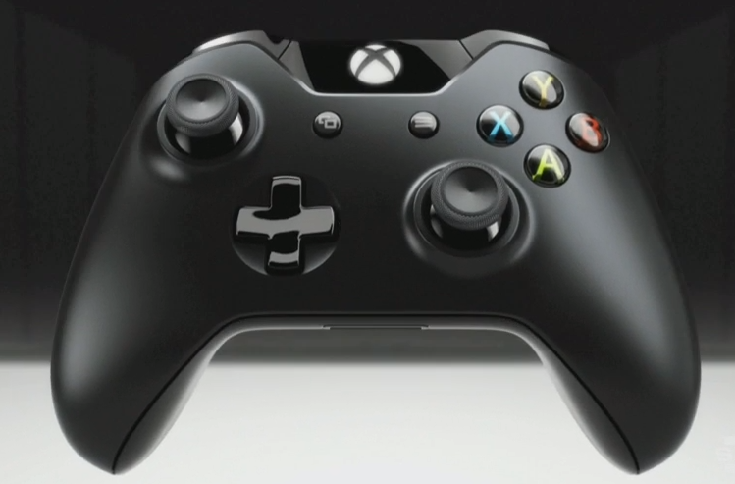

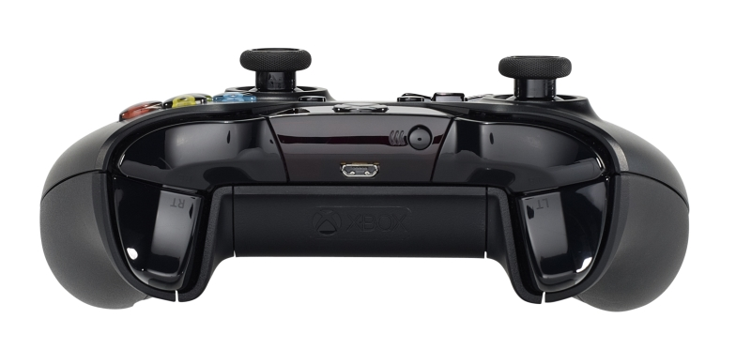

* 컨트롤러의 키 입력에 따라 캐릭터가 움직이거나 행동한다.
* 캐릭터의 행동에 대한 정보는 [캐릭터 시스템 문서] 참조

| **구분** | **조작 분류** | **조작키** |
| --- | --- | --- |
| 메뉴 조작 | 메뉴 불러오기 | Start |
| 항목 이동 | 조이스틱 상/하, 방향키 상/하 |
| 항목 선택 / 확인 | Y |
| 취소 | B |
| 이동 조작 | 걷기 | 조이스틱 좌/우, 방향키 좌/우 |
| 올라가기 / 내려가기 | 조이스틱 상/하, 방향키 상/하 |
| 수영 | 조이스틱 전방향, 방향키 전방향 |
| 행동 조작 | 달리기 / 대쉬 | 걷기 조작키 + RT |
| 점프 | Y |
| 잡기 / 매달리기 | B |
| 흔들기 | (매달린 상태에서) 조이스틱 좌/우, 방향키 좌/우 |
| 숙이기 | A |
| 쪼그려 걷기 | (숙인 상태에서) 조이스틱 좌/우, 방향키 좌/우 |

* 1. 메뉴 조작
* 게임의 시스템 메뉴를 불러와 해당 메뉴를 조작하는 방법
  + 1. 메뉴 불러오기
* Start 버튼을 통해 게임을 일시정지하고 시스템 메뉴를 불러온다.
* 시스템 메뉴의 상세한 정보는 [UI 문서] 참조



* + 1. 항목 이동
* 시스템 메뉴의 조작은 조이스틱을 위/아래로 향하거나 방향키 버튼의 위/아래를 눌러 항목을 이동할 수 있다.



* + 1. 항목 선택/확인 및 취소
* 시스템 메뉴의 선택/확인은 Y버튼, 취소는 B버튼을 사용한다.



* 1. 이동 조작
* 이동은 컨트롤러의 방향키와 조이스틱을 통해 할 수 있다.

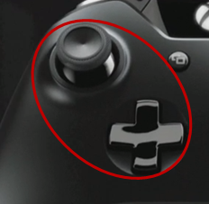

* + 1. 걷기
* 기본적인 이동 방법으로 조이스틱의 왼쪽/오른쪽 방향과 방향키 왼쪽/오른쪽 버튼을 사용한다.
* 왼쪽 방향으로 움직이거나 버튼을 누르면 왼쪽으로, 오른쪽 방향을 움직이거나 버튼을 누르면 오른쪽으로 캐릭터가 걸으며 이동한다.



* + 1. 올라가기/내려가기
* 매달릴 수 있는 오브젝트에 매달려 있을 때의 이동 방법으로 조이스틱 위/아래 방향과 방향키 위/아래 버튼을 사용한다.
* 조이스틱의 위/아래로 움직이거나, 방향키의 위/아래 버튼을 눌렀을 때 캐릭터가 위로 올라가거나, 아래로 내려간다.



* + 1. 수영
* 수중에서의 이동 방법으로 조이스틱의 모든 방향과 방향키의 모든 버튼을 사용한다.
* 각 방향으로 캐릭터가 헤엄치며 이동한다.



* 1. 행동 조작
* 행동은 컨트롤러 우측과 전면의 버튼을 통해 할 수 있다.
  + 1. 대쉬(일반)
* 걷기를 하는 중 RT(오른쪽 범퍼)버튼을 누르면 대쉬(일반)을 진행한다.
* RT버튼 만 누르면 아무 일도 일어나지 않는다.
* 대쉬 도중 RT키를 떼게 되면 걷기를 진행한다.
* 대쉬를 진행하는 방향은 걷기를 진행하고 있는 방향과 동일하다.



* + 1. 대쉬(수중)
* 수영 중 RT 버튼을 누르면 대쉬(수중)을 진행한다.
* RT버튼 만 누르면 아무 일도 일어나지 않는다.
* 대쉬(수중)은 방향키를 누른 방향으로 빠른 속도로 잠시 이동한다.  
  (예, 자동차의 급발진 등)
* 자세한 대쉬의 방식은 [캐릭터 시스템] 참조



* + 1. 점프
* 제자리에 있거나, 걷거나 달리는 도중 Y버튼를 누르게 되면 점프를 한다.
* 걷거나 달리는 중이라면 진행하는 방향으로 점프가 진행된다.
* 또한, 속도 값에 따라 점프로 이동하는 거리가 달라진다.
* 점프는 캐릭터의 발이 바닥 또는 오브젝트와 접촉 중 일 때 가능하다.



* + 1. 잡기/매달리기
* 특정 오브젝트와 함정과 상호작용하는 행동으로 B버튼을 사용한다.
* 제자리에 있거나 걷기와 점프 상태일 때 사용할 수 있다.



* + - 1. 흔들기
* 잡기를 해있는 상태에서 조이스틱을 왼쪽, 오른쪽으로 반복해서 움직이거나, 왼쪽, 오른쪽 방향키를 반복해서 사용할 수 있다.
* 흔들기를 실행하게 되면 캐릭터의 몸이 앞뒤로 흔들려 멀리 점프 할 수 있다.

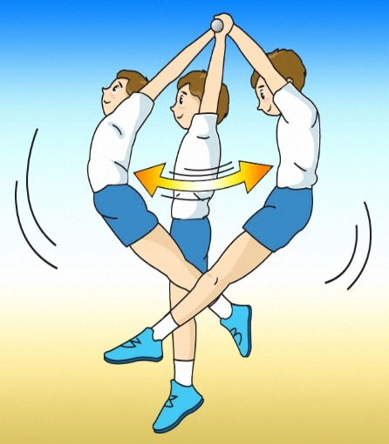



* + 1. 숙이기
* 제자리에 서있거나, 걷거나 달리는 도중 A버튼을 누르게 되면 캐릭터가 몸을 숙인다.
* A버튼을 누르고 있는 동안 캐릭터가 몸을 숙이며, 떼게 되면 숙인 상태를 해제한다.
* 숙인 상태에서는 달리기가 불가능 하며, 쪼그려 걷기가 가능하다.



* + - 1. 쪼그려 걷기
* 숙인 상태에서 조이스틱을 왼쪽, 오른쪽으로 움직이거나, 왼쪽, 오른쪽 방향키를 누르면 쪼그려 걷기를 진행한다.



1. 충돌 작용

* 캐릭터와 캐릭터 / 캐릭터와 오브젝트 / 캐릭터와 함정 / 캐릭터와 지형 / 오브젝트와 오브젝트 / 오브젝트와 함정 / 오브젝트와 지형 / 함정과 함정 간의 물리적인 출동 작용에 대해 설명한다.
  1. 캐릭터와 캐릭터
     1. 기본 상태와 기본 상태
* 기본 상태의 캐릭터(1)가 다른 충돌작용에 의해 이동되고 있는 상태에서 또 다른 기본 상태의 캐릭터(2)와 충돌할 경우 이동이 진행되고 있는 상태의 방향으로 또 다른 캐릭터 또한 이동한다.

예) 이동 상태의 캐릭터(3)에 의해 기본 상태의 캐릭터(1)가 이동되고 있을 때, 또 다른 기본 상태의 캐릭터(2)와 충돌 시 이동이 진행되고 있는 방향으로 이동한다.

* + 1. 기본 상태와 이동 상태
* 기본 상태의 캐릭터와 이동 상태의 캐릭터가 충돌했을 때 기본 상태의 캐릭터가 이동 상태의 캐릭터가 진행하는 방향으로 이동하게 된다.
* 이 때, 기본 상태의 캐릭터는 기본 상태로 이동하게 된다.
  + 1. 이동 상태와 이동 상태
* 이동 상태의 캐릭터가 서로 충돌했을 때 이동 방향이 서로 다르다면 이동 속도를 확인하여, 이동 속도가 더 빠른 캐릭터가 진행하고 있는 방향으로 진행한다.
* 만약 이동 속도가 같다면 서로 밀려나지 않고 충돌한 자리에 있는다.
  1. 캐릭터와 오브젝트
* 오브젝트의 충돌 판정은 이동 가능/ 이동 불가 / 통과로 나뉜다.
* 오브젝트의 상세한 내용은 [오브젝트 기획서]참조
* 오브젝트를 밟고서 이동하는 것이 가능하다.
  + 1. 이동 가능
* 이동 가능 오브젝트와 캐릭터가 충돌했을 때 오브젝트는 캐릭터가 진행하는 방향으로 이동한다.
  + 1. 이동 불가
* 이동 불가 오브젝트와 캐릭터가 충돌했을 때 캐릭터는 오브젝트에 막혀 제자리에서 애니메이션을 반복한다.
  + 1. 통과
* 통과 오브젝트와 캐릭터가 충돌했을 때 캐릭터는 물리적인 영향을 받지 않고 통과한다.
* 단, 통과 오브젝트에 상호작용이 가능할 경우 상호작용을 진행할 수 있다.

예)사다리, 밧줄 등

* 1. 캐릭터와 함정
* 함정의 충돌 판정은 이동 불가/ 통과로 나뉜다.
* 함정의 상세한 내용은 [함정 기획서] 참조
* 단, 기본적으로 함정의 충돌 판정의 함정에 고정되어있다.
  + 1. 이동 불가
* 이동 불가 함정과 캐릭터가 충돌했을 때 캐릭터는 함정에 막혀 제자리에서 애니메이션을 반복한다.
* 함정의 효과에 영향 받을 경우 함정의 효과를 우선 시 한다.
  + 1. 통과
* 통과 함정과 캐릭터가 충돌했을 때 캐릭터는 물리적인 영향을 받지 않고 통과한다.
* 단, 함정은 발동하며 캐릭터는 발동된 효과에 영향 받는다.
  1. 캐릭터와 지형
* 지형은 바닥(천장)과 벽이 있다.
  + 1. 바닥(천장)
* 캐릭터는 일반 필드의 바닥(천장)에 올라서서 걷기, 대쉬(일반), 점프 등을 사용할 수 있다.
* 캐릭터가 점프 등을 통해 천장에 부딪히게 되면 캐릭터는 천장에 막혀 높이 올라가지 않고 이동을 진행한다.
  + 1. 벽
* 벽은 이동 불가 오브젝트와 같이 막혀 제자리에서 애니메이션을 반복한다.
  1. 오브젝트와 오브젝트
* 오브젝트의 충돌판정은 이동 가능 / 이동 불가 / 통과로 나뉜다.
  + 1. 이동 가능과 이동 가능
* 이동 가능 오브젝트(1)가 이동을 진행하고 있을 때 또 다른 이동 가능 오브젝트(2)가 충돌할 경우 (2)가 이동하지 않은 상태일 때 (2)는 (1)이 진행하는 방향으로 이동한다.
* 만약, (1)과 (2)가 서로 다른 방향으로 진행할 경우에는 서로 충돌하였을 때 막히게 되어 이동을 진행하지 못한다.
  + 1. 이동 가능과 이동 불가
* 이동 가능 오브젝트가 이동 불가 오브젝트와 충돌할 경우 이동 가능 오브젝트는 불가 오브젝트에 막히게 되어 불가 오브젝트가 있는 방향으로 진행할 수 없다.
  + 1. 이동 가능과 통과
* 이동 가능 오브젝트가 통과 오브젝트가 충돌했을 때 각 오브젝트는 물리적인 영향을 받지 않고 통과한다.
  + 1. 이동 불가와 이동 불가
* 일반적인 방법으로 이동 불가 오브젝트끼리의 충돌은 일어날 수 없다.
* 충돌이 발생할 경우 각 오브젝트는 물리적인 영향이 발생하지 않고 통과한다.
* 충돌 발생 시 두 오브젝트 사이에 캐릭터가 있을 경우 해당 캐릭터는 사망하게 된다.
  + 1. 이동 불가와 통과
* 일반적인 방법으로 이동 불가 오브젝트와 통과 오브젝트의 충돌은 일어날 수 없다.
* 충돌이 발생할 경우 각 오브젝트는 물리적인 영향이 발생하지 않고 통과한다.
  1. 오브젝트와 함정
* 오브젝트를 통해 함정을 발동 시키거나, 해제하는 등의 작용이 가능하다.
  + 1. 오브젝트에 의한 함정 발동
* 장치형 함정 중 발판에 의해 함정이 발동되거나 해제되는 함정은 해당 발판에 오브젝트가 올라감으로써 함정이 발동되거나 해제될 수 있다.
  + 1. 오브젝트에 의한 함정 파괴
* 캐릭터를 향해 투사체가 떨어지거나 날아오는 함정과 맵에 기본적으로 존재하는 함정의 경우 오브젝트와 접촉하였을 때 파괴된다.

예) 화살 함정의 경우 날아오는 화살이 오브젝트에 막혀 파괴, 송곳 천장의 경우 낙하 후 파괴

* 1. 함정과 함정
* 함정과 함정이 충돌했을 때 각 함정은 물리적인 영향이 발생하지 않고 통과한다.

1. 카메라 시스템

* 카메라는 ‘유니티 시네머신’을 사용하며, 사용이 제한 될 경우 다른 방식을 사용해도 무관하다.
  1. 개요

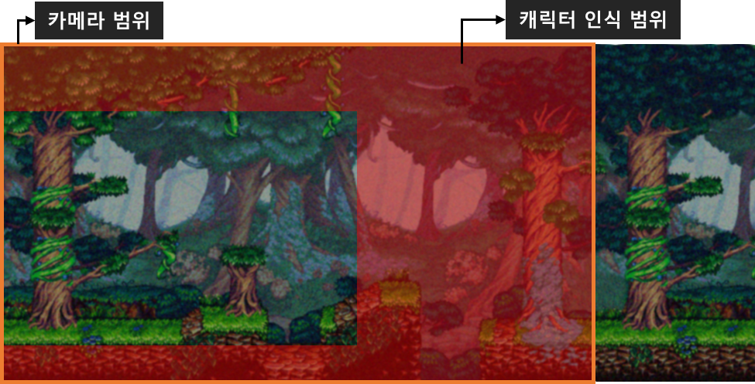

* + 1. 카메라 범위
* 카메라의 범위는 해상도와 같은 16:9의 비율을 사용한다.
  + 1. 캐릭터 인식 범위
* 카메라가 캐릭터를 인식하는 범위는 카메라 범위의 우측 기준 40%, 상단 기준 20%, 하단 기준 10%를 갖는다.
  1. 구동 방식
* 캐릭터 인식 범위 내에 캐릭터가 존재할 시 카메라가 캐릭터를 따라 이동한다.
* 카메라는 위, 아래, 오른쪽, (오른쪽 위/아래)대각선으로 진행하며 왼쪽으로는 진행하지 않는다.
* 캐릭터 인식 범위 내에 여러 명의 캐릭터가 존재할 경우 제일 선두의 캐릭터를 기준으로 잡는다.
  + 1. 캐릭터의 이동 범위 제한
* 모든 캐릭터는 카메라 범위 내에서 만 행동할 수 있으며, 카메라 범위에서 벗어나게 되면 사망상태가 된다.
* 카메라 범위의 왼쪽에는 보이지 않는 벽에 의해 캐릭터가 카메라 범위 내에 있도록 끌려간다.

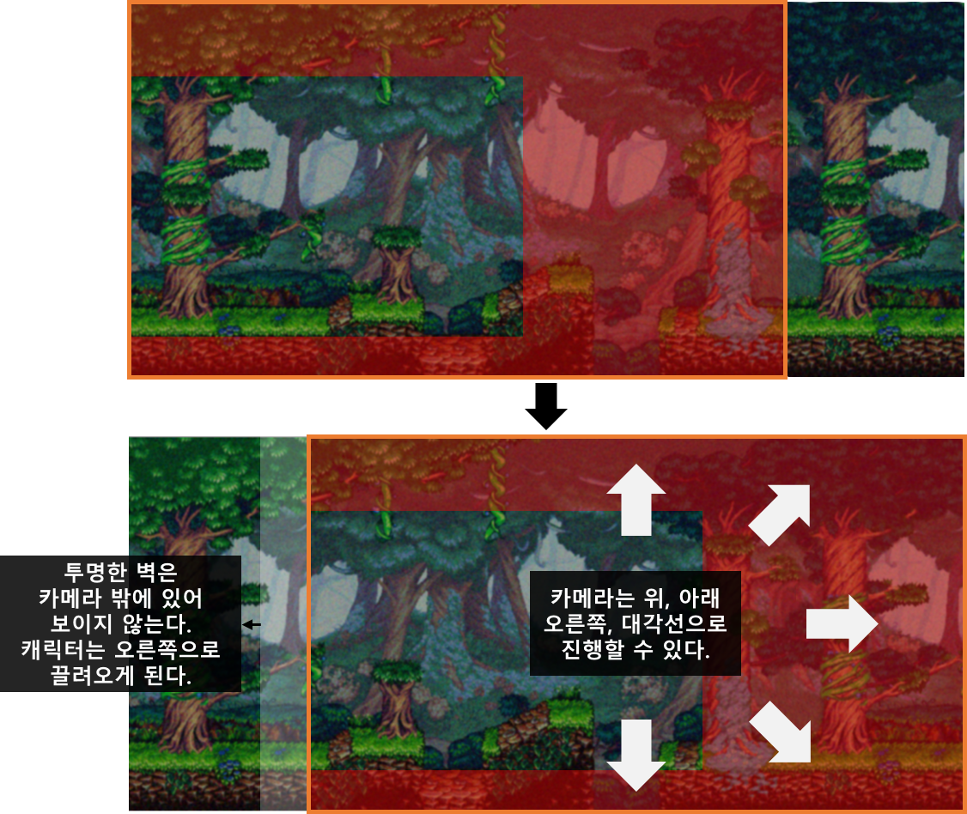

1. 세이브와 부활 시스템
   1. 세이브 시스템

* 게임 진행 중 대구간을 지날 때 대구간의 시작 시점에 세이브 된다.

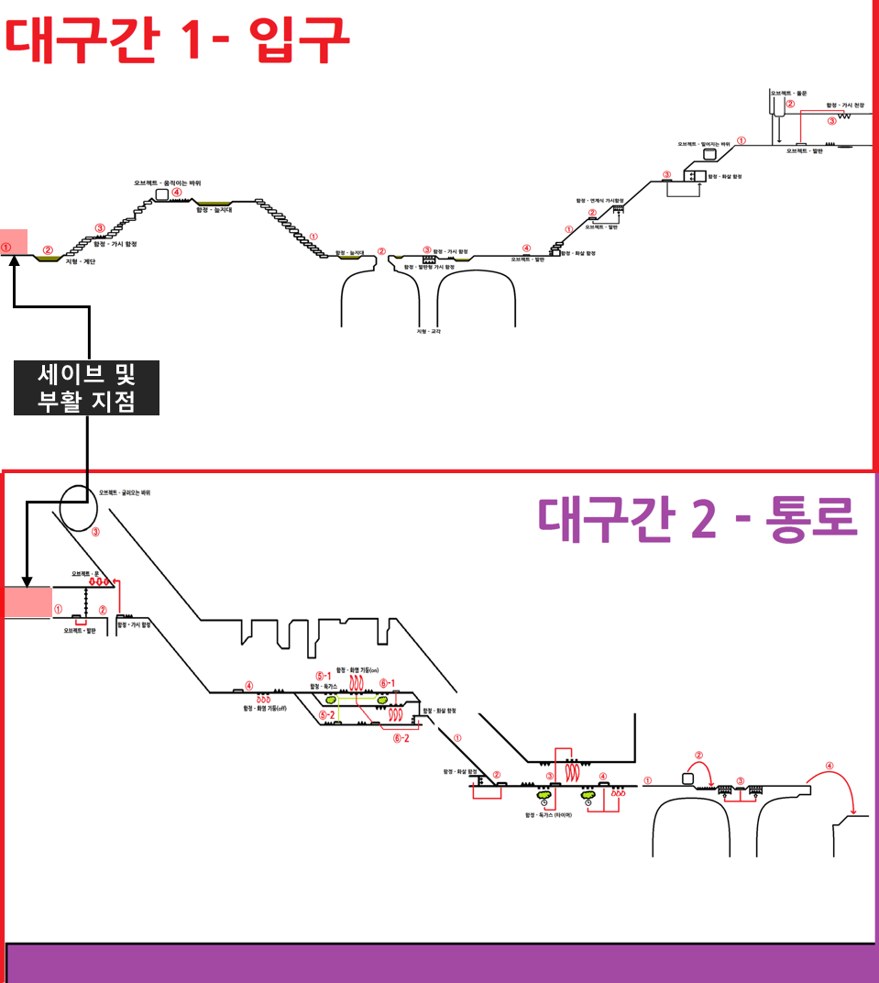

* 새로운 대구간을 지나게 되면 기존의 세이브 지점은 새로운 대구간의 세이브 지점으로 갱신된다.
  1. 부활 시스템
* 1명 이상의 캐릭터가 사망했을 때 모든 캐릭터는 세이브된 지점에서 새롭게 시작한다.
* 이 때, 캐릭터의 스테이터스는 게임 시작 시와 동일하다. (생명력 3개, 스태미너 250)